УТВЕРЖДАЮ
Директор
Музея «Малые Корелы»

_______________С.Г. Рубцов
«__» ___________ 2019 г.

ПАСПОРТ ДОСТУПНОСТИ №1
объекта социальной инфраструктуры

Архитектурно-ландшафтная экспозиция

Объект культурного наследия федерального значения:
«Музей деревянного зодчества и народного искусства "Малые Корелы" (музейный комплекс)»
Реестровый номер: 2910091000

1. Общие сведения об объекте
1.1. Наименование объекта: Архитектурно-ландшафтная экспозиция («Музей деревянного зодчества и народного искусства "Малые Корелы" (музейный комплекс)»)
1.2. Адрес объекта: Архангельская область, Приморский район, д. Малые Карелы.
1.3. Сведения о размещении объекта:
- Территория архитектурно-ландшафтной экспозиции музея включает в себя более 129 объектов различного назначения и функций. Предусмотрено деление территории музея на сектора, отражающие специфику традиционного деревянного зодчества основных этнокультурных зон Архангельской области.
- Наличие земельного участка в пользовании – земельный участок № 29:16:000000:1 – 1398501,00 м².
1.4. Год создания: 17 июля 1964 года вышло решение исполнительного комитета Архангельского областного Совета депутатов трудящихся № 504 «Об открытии этнографического музея-заповедника деревянного зодчества на открытом воздухе в городе Архангельске».
1.5. Дата предстоящих плановых ремонтных работ: в музее ежегодно проводятся работы по содержанию, ремонту и работы по сохранению объектов архитектурно-ландшафтной экспозиции.
1.6. Наименование учреждения – пользователя: Федерального государственного бюджетного учреждения культуры «Архангельский государственный музей деревянного зодчества и народного искусства «Малые Корелы»
1.7. Юридический адрес учреждения: 163502, Архангельская область, Приморский район, д. Малые Карелы. Почтовый адрес: 163000, г. Архангельск, ул. Иоанна Кронштадтского, д. 15.
1.8. Основание для пользования объектом: Распоряжение ТУ Росимущества в Архангельской области от 04.06.2007 г. 29-АК 176760 (постоянное/бессрочное/ пользование) (29-29/01/033/2007-171)
1.9. Вышестоящая организация (Учредитель): Министерство культуры Российской Федерации
1.10. Адрес вышестоящей организации (Учредителя): 125993, ГСП-3, Москва, Малый Гнездниковский пер., д. 7/6, стр. 1, 2.

2. Характеристика деятельности организации на объекте
- Сфера деятельности: просветительская, экскурсионная, сохранение объектов культурного наследия, научно-исследовательская и образовательная деятельность.
- Виды оказываемых услуг: экскурсионное, мастер-классы, канцерная деятельность, лекционная деятельность.
- Форма оказания услуг: интерактивные экскурсии, выставки, конференции, обзорные экскурсии, продажа сувенирной продукции.
- Категории обслуживаемого населения по возрасту: все возрастные категории (в зависимости от возрастного ограничения текущих мероприятий).
- Категории обслуживаемых инвалидов - инвалиды, передвигающиеся на коляске, инвалиды с нарушениями опорно-двигательного аппарата, нарушениями зрения, нарушениями слуха, люди с ментальными и психическими нарушениями.
- Плановая мощность: посещаемость (количество обслуживаемых в день) – до 550 человек в день
- Участие в исполнении ИПР инвалида, ребенка-инвалида (да, нет) – нет

3. Состояние доступности объекта

3.1 Путь следования к объекту пассажирским транспортом:
Музей «Малые Корелы» расположен в 25 км от г. Архангельска, в деревне Малые Карелы.
Маршруты общественного транспорта:
Автобус №104: Железнодорожный вокзал - д. Малые Карелы - железнодорожный вокзал (часть автобусов приспособлена для людей с ограниченными возможностями здоровья).
Автобус №108: Автовокзал - д. Боброво - автовокзал
Возможность подъезда адаптированного пассажирского транспорта к объекту имеется.

3.2 Путь к объекту от ближайшей остановки пассажирского транспорта:
- Расстояние до объекта от остановки транспорта – 270 м.
- Время движения (пешком) – 3-5 мин.
- Наличие выделенного от проезжей части пешеходного пути - да
- Перекрестки – не регулируемые
- Перепады высоты на пути - есть

3.3 Организация доступности объекта для инвалидов – форма обслуживания*
№  п/п | Категория инвалидов  (вид нарушения) | Вариант организации доступности объекта  (формы обслуживания) *
1 | Все категории инвалидов и МГН | ДУ
 | в том числе инвалиды:
2 | передвигающиеся на креслах-колясках (К) | Б
3 | с нарушениями опорно-двигательного аппарата (О) | ДУ
4 | с нарушениями зрения (С) | ВНД
5 | с нарушениями слуха (Г) | ДУ
6 | с нарушениями умственного развития (У) | ВНД
* - указывается один из вариантов: «А», «Б», «ДУ», «ВНД»

3.4 Состояние доступности основных структурно-функциональных зон
№  п /п | Основные структурно-функциональные зоны | Состояние доступности, в том числе для основных категорий инвалидов**
1 | Территория, прилегающая к зданию (участок) | ДЧ-И (К, О, Г);  ДУ (С, У)
2 | Вход (входы) в здание | ДЧ-И (К, О, С);  ДУ (Г, У)
3 | Путь (пути) движения внутри здания (в т.ч. пути эвакуации) | ДЧ-И (К, О, С);  ДУ (Г, У)
4 | Зона целевого назначения здания (целевого посещения объекта) | ДУ (К,О, С, Г, У)
5 | Санитарно-гигиенические помещения | ДУ (К,О, С, Г, У)
6 | Система информации и связи (на всех зонах) | ВНД
7 | Пути движения к объекту (от остановки транспорта) | ДЧ-И (К, О, Г)
** Указывается: ДП-В - доступно полностью всем; ДП-И (К, О, С, Г, У) – доступно полностью избирательно (указать категории инвалидов); ДЧ-В - доступно частично всем; ДЧ-И (К, О, С, Г, У) – доступно частично избирательно (указать категории инвалидов); ДУ - доступно условно, ВНД – временно недоступно

3.5. Итоговое заключение о состоянии доступности ОСИ: состояние доступности объекта оценено в целом, как доступное условно (в том числе с дополнительной помощью сотрудников) для категорий К,О, С и доступное частично избирательно для категорий Г,У, что не в полной мере обеспечивает полноценное нахождение на объекте граждан с ограниченными возможностями здоровья и требует выполнения ряда мероприятий по адаптации в рамках текущего ремонта

4. Управленческое решение
4.1. Рекомендации по адаптации основных структурных элементов объекта
№  п \п | Основные структурно-функциональные зоны объекта | Рекомендации по адаптации объекта (вид работы)*
1 | Территория, прилегающая к зданию (участок) | Инд. решение с ТСР.  Текущий ремонт.
2 | Вход (входы) в здание | Инд. решение с ТСР.
3 | Путь (пути) движения внутри здания  (в т.ч. пути эвакуации) | Организация альтернативной формы обслуживания.  Инд. решение с ТСР
4 | Зона целевого назначения здания (целевого посещения объекта) | Инд. решение с ТСР. Текущий ремонт. Организация альтернативной формы обслуживания
5 | Санитарно-гигиенические помещения | Текущий ремонт
6 | Система информации на объекте (на всех зонах) | Индивидуальное решение с ТСР
7 | Пути движения к объекту (от остановки транспорта) | Ремонт (текущий) с привлечением муниципалитета
8 | Все зоны и участки | Инд. решение с ТСР.  Текущий ремонт.
* - указывается один из вариантов (видов работ): не нуждается; ремонт (текущий, капитальный); индивидуальное решение с ТСР; технические решения невозможны – организация альтернативной формы обслуживания

4.2. Период проведения работ 2020-2030 года в рамках исполнения плана мероприятий по поэтапному повышению уровня доступности

4.3. Информация размещена на сайте Музея «Малые Корелы»: https://www.korely.ru

5. Особые отметки

Паспорт сформирован на основании Акта обследования № 1 от «24» июля 2019 г.

УТВЕРЖДАЮ
Директор
Музея «Малые Корелы»

_______________С.Г. Рубцов
«24» июля 2019 г.

АКТ ОБСЛЕДОВАНИЯ № 1
объекта социальной инфраструктуры

Архитектурно-ландшафтная экспозиция
Объект культурного наследия федерального значения:
«Музей деревянного зодчества и народного искусства "Малые Корелы" (музейный комплекс)»

В соответствии с приказом директора музея «Малые Корелы» № 95 от 26.02.2019 г., с целью паспортизации объектов музея «Малые Корелы», проведено обследование объекта Архитектурно-ландшафтная экспозиция. Объект культурного наследия федерального значения: «Музей деревянного зодчества и народного искусства "Малые Корелы" (музейный комплекс)»
Обследование проводилось с использованием методики утверждённой приказом Минтруда России от 25.12.2012 № 627 "Об утверждении методики, позволяющей объективизировать и систематизировать доступность объектов и услуг в приоритетных сферах жизнедеятельности для инвалидов и других маломобильных групп населения, с возможностью учета региональной специфики"
В ходе обследования зафиксированы показатели (сведения), характеризующие (определяющие) доступность объекта для лиц с ограниченными возможностями здоровья разных нозологий.
Общие сведения об объекте приведены в Паспорте доступности №1 от 24 июля 2019 г.
Результаты обследования оформлены и приведены в соответствующих приложениях. План адаптации объекта составлен исходя из принципа разумности с учётом приоритетности в сроках выполнения мероприятий. Мероприятия по адаптации, требующие значительных капитальных вложений (объёмов финансирования) зависят от результативности соответствующих заявок, направляемых в адрес главного распорядителя бюджетных средств.

Результаты обследования (Приложения):
№1. Территории, прилегающей к объекту, в т.ч. маршрут к объекту на 2 л.
№2. Входа (входов) на объект на 2 л.
№3. Путей движения на объекте, в т.ч. план объекта на 3 л.
№4. Зоны целевого назначения объекта на 3 л.
№5. Санитарно-гигиенических помещений на 3 л.
№6. Системы информации (и связи) на объекте на 2 л.
№7. Результаты фотофиксации на объекте 24 фото на 7 л.

Руководитель рабочей группы – заместитель директора
по развитию и работе
с посетителями музея «Малые Корелы» _____________ М.П. Орлов

Члены рабочей группы:
Заместитель директора по сохранению объектов
культурного наследия музея «Малы Корелы» ___________ С.В. Грошев

Заместитель директора по материально-техническому
обеспечению и содержанию музея «Малые Корелы» _________ Д.Ю. Шангин

Помощник председателя АОО ВОИ,
эксперт по доступной среде _________ Т.Г. Макарова

Приложение №1
к Акту обследования ОСИ к паспорту доступности ОСК № 1
от «___» июля 2019 г.
I. Результаты обследования:
1. Территории, прилегающей к объекту (участка)
Архитектурно-ландшафтная экспозиция

Объект культурного наследия федерального значения:
«Музей деревянного зодчества и народного искусства "Малые Корелы" (музейный комплекс)»

№  п/п | Наименование функционально-планировочного элемента | Наличие элемента |  |  | Выявленные нарушения и замечания |  | Работы по адаптации объектов
 |  | есть/нет | № на  плане | № фото | Содержание | Значимо  для  инвалида (категория) | Содержание | Виды работ
1.1 | Вход (входы) на территорию | есть |  | 1,15, 20 | Соответствует нормативам | К, О, С | Предусмотреть контрастную кнопку с выводом сигнала в адм
1.2 | Путь (пути) движения на территории | есть |  | 3, 11-13, 16-19 |  | К, О, С | Выровнять неровности на путях подхода к главному входу от автобусной остановки.  Предусмотреть идентификацию рекомендованных и не рекомендованных маршрутов. | инд. реш-е с ТСР
1.3 | Лестница (наружная) | нет | - | - | - | - | - | -
1.4 | Пандус (наружный) | нет |  | - | - | - | - | -
1.5 | Автостоянка и парковка | есть |  | 15, 20 | Нет знаков и разметки. Нет специализированного места (д.б. ≥10%) | К, О, С, Г, У | Выполнить разметку, установить знаки 8.17 и 6.4 (пп.4.2.1, 4.2.4 СП 59.13330.2012) | тек. рем.
 | ОБЩИЕ требования к зоне | Разработать и внедрить инструкции и алгоритмы реагирования и ассистирования, обучить и назначить ответственных лиц.

II Заключение по зоне:

Наименование  структурно-функциональной зоны | Состояние доступности* | Приложение |  | Рекомендации  по адаптации  (вид работы)**
 |  | № на плане | № фото
Территории, прилегающей к зданию (участка) | ДЧ-И (К, О, Г);  ДУ (С, У) |  | 1,3, 11-13, 15-20 | Инд. решение с ТСР.  Текущий ремонт
* указывается: ДП-В - доступно полностью всем; ДП-И (К, О, С, Г, У) – доступно полностью избирательно (указать категории инвалидов); ДЧ-В - доступно частично всем; ДЧ-И (К, О, С, Г, У) – доступно частично избирательно (указать категории инвалидов); ДУ - доступно условно, ВНД - недоступно
**указывается один из вариантов: не нуждается; ремонт (текущий, капитальный); индивидуальное решение с ТСР; технические решения невозможны – организация альтернативной формы обслуживания
Комментарий к заключению: состояние доступности структурно-функциональной зоны оценено как доступно частично избирательно (К, О, Г), что не в полной обеспечивает полноценную доступность объекта граждан с ограниченными возможностями здоровья.

Приложение №2
к Акту обследования ОСИ к паспорту доступности ОСИ № 1
от «___» июля 2019 г.

I. Результаты обследования:
2. Входа (входов) на объект
Архитектурно-ландшафтная экспозиция

Объект культурного наследия федерального значения:
«Музей деревянного зодчества и народного искусства "Малые Корелы" (музейный комплекс)»

№  п/п | Наименование функционально-планировочного элемента | Наличие элемента |  |  | Выявленные нарушения и замечания |  | Работы по адаптации объектов
 |  | есть/нет | № на  плане | № фото | Содержание | Значимо  для  инвалида (категория) | Содержание | Виды работ
2.1 | Лестница (наружная) | нет |  | - | - | - | - | -
2.2 | Пандус (наружный) | нет |  | - | - | - | - | -
2.3 | Входная площадка | есть |  | 1,20 | Соответствует нормативам | К, О, С, Г, У | Предусмотреть контрастную кнопку с выводом сигнала в адм. | Инд. решение с ТСР.
 | ОБЩИЕ требования к зоне | Предусмотреть контрастную кнопку с выводом сигнала в адм. Разработать и внедрить инструкции и алгоритмы реагирования и ассистирования, обучить и назначить ответственных лиц.

II Заключение по зоне:

Наименование  структурно-функциональной зоны | Состояние доступности* | Приложение |  | Рекомендации  по адаптации  (вид работы)**
 |  | № на плане | № фото
Вход в объект | ДЧ-И (К, О, С);  ДУ (Г, У) |  | 1,20 | Инд. решение с ТСР.

* указывается: ДП-В - доступно полностью всем; ДП-И (К, О, С, Г, У) – доступно полностью избирательно (указать категории инвалидов); ДЧ-В - доступно частично всем; ДЧ-И (К, О, С, Г, У) – доступно частично избирательно (указать категории инвалидов); ДУ - доступно условно, ВНД - недоступно
**указывается один из вариантов: не нуждается; ремонт (текущий, капитальный); индивидуальное решение с ТСР; технические решения невозможны – организация альтернативной формы обслуживания
Комментарий к заключению: состояние доступности структурно-функциональной зоны оценено как ДЧ-И (К, О, С) – доступно частично избирательно для категорий (Г, У) – доступно условно, что не в полной обеспечивает полноценное нахождение на объекте всех категорий граждан с ограниченными возможностями здоровья.
Приложение №3
к Акту обследования ОСИ к паспорту доступности ОСИ № 1
от «____»июля 2019 г.

I. Результаты обследования:
3. Пути (путей) движения по объекту (в т.ч. путей эвакуации)
Архитектурно-ландшафтная экспозиция

Объект культурного наследия федерального значения:
«Музей деревянного зодчества и народного искусства "Малые Корелы" (музейный комплекс)»

№  п/п | Наименование функционально-планировочного элемента | Наличие элемента |  |  | Выявленные нарушения и замечания |  | Работы по адаптации объектов
 |  | есть/нет | № на  плане | № фото | Содержание | Значимо  для  инвалида (категория) | Содержание | Виды работ
3.1 | Общие пути движения | есть |  | 3, 11-13, 20 | Через каждые 25-100 м должны быть адаптированные знаки навигации. | К, О, С, Г | Информацию снабжать QR-кодом в контрастной рамке. | Инд. реш-е с ТСР
3.2 | Лестница (мостовые переходы) | есть |  | 17-19 | Ступени лестниц должны быть с подступенком. Боковые края ступеней, не примыкающие к стенам, должны иметь бортики высотой не менее 0,02 м или другие устройства для предотвращения соскальзывания трости или ноги. | К, О, С, Г | Технические решения без вредя для историко-культурной ценности объекта невозможны | Орган-я альт-ой формы обслуж-я
3.3 | Пандус (внутри здания) | нет | - | - | - | - | - | -
3.4 | Лифт пассажирский (или подъемник) | нет | - | - | - | - | - | -
3.5 | Дверь | есть | - | - | - | - | - | -
3.6 | Пути эвакуации (в т.ч. зоны безопасности) | есть |  | 1-3, 11-13, 15-16 | Соответствует нормативам | К, О, С
 | ОБЩИЕ требования к зоне | Предусмотреть алгоритм организованного перемещения инвалидов из Каргопольско-онежского сектора музея на «2й участок» без использования мостовых переходов.

II Заключение по зоне:

Наименование  структурно-функциональной зоны | Состояние доступности* | Приложение |  | Рекомендации  по адаптации  (вид работы)**
 |  | № на плане | № фото
Пути движения внутри здания (в т.ч. путей эвакуации) | ДЧ-И (К, О, С);  ДУ (Г, У) |  | 1-3, 11-13, 15-19, 20 | Организация альтернативной формы обслуживания.  Инд. реш-е с ТСР
* указывается: ДП-В - доступно полностью всем; ДП-И (К, О, С, Г, У) – доступно полностью избирательно (указать категории инвалидов); ДЧ-В - доступно частично всем; ДЧ-И (К, О, С, Г, У) – доступно частично избирательно (указать категории инвалидов); ДУ - доступно условно, ВНД - недоступно
** указывается один из вариантов: не нуждается; ремонт (текущий, капитальный); индивидуальное решение с ТСР; технические решения невозможны – организация альтернативной формы обслуживания
Комментарий к заключению: состояние доступности структурно-функциональной зоны оценено как ДЧ-И (К, О, С) – доступно частично избирательно для категорий (Г, У) – доступно условно, что не в полной обеспечивает полноценное нахождение на объекте всех категорий граждан с ограниченными возможностями здоровья.

Приложение №4
к Акту обследования ОСИ к паспорту доступности ОСИ №1
от «__» июля 2019 г.

I. Результаты обследования:
4. Зоны целевого назначения здания (целевого посещения объекта)
Архитектурно-ландшафтная экспозиция

Объект культурного наследия федерального значения:
«Музей деревянного зодчества и народного искусства "Малые Корелы" (музейный комплекс)»

№  п/п | Наименование функционально-планировочного элемента | Наличие элемента |  |  | Выявленные нарушения и замечания |  | Работы по адаптации объектов
 |  | есть/нет | № на  плане | № фото | Содержание | Значимо  для  инвалида (категория) | Содержание | Виды работ
4.1 | Кабинетная форма обслуживания | нет | - | - | - | - | - | -
4.2 | Зальная форма обслуживания (выставочный зал №1) | есть |  |  | Ограничительное ограждение (верёвки) не контрастны | К, О, С, Г, У | Выполнить ограждения в контрастном исполнении | тек. рем.
4.3 | Прилавочная форма обслуживания (кассы) | есть |  | 2 | Подходы к кассе имеют недопустимый перепад высот. | К, О, С, Г, У | Сровнять отметки путей подхода и площадки перед кассой. | тек. рем.
4.4 | Прилавочная форма обслуживания (кафе №1) | есть |  | 6-8 | Отсутствуют выделенные зоны для организации приёма пищи. | К, О, С, Г, У | В кафе №1 выделить зону для организации приёма пищи.  Предусмотреть контрастную кнопку с выводом сигнала в адм. | Инд. реш. с ТСР; тек. рем.
4.5 | Прилавочная форма обслуживания (кафе №2) | есть |  |  | Отсутствует возможность непосредственного получения услуги | К, О, С, Г, У | Предусмотреть площадку приёма пищи и кнопку вызова помощи в получении услуги. | Инд. реш. с ТСР; тек. рем
4.6 | Форма обслуживания с перемещением по маршруту (АЛЭ) | есть |  | 3, 11-13, 16 | Через каждые 25-100 м должны быть адаптированные знаки навигации.  Отсутствует сменная коляска.  Отсутствуют приспособленные места для отдыха инвалидов. | К, О, С, Г, У | Информацию снабжать QR-кодом в контрастной рамке.  Приобрести сменные коляски. Организовать приспособленные места отдыха – не мене 5% от общего числа (по ГОСТ Р ИСО 28803-2013; ГОСТ Р 56274-2014) | Инд. реш-е с ТСР
4.7 | Зальная форма обслуживания (интерьеры объектов культурного наследия) | есть |  | 4,5 | Отсутствуют данные о доступности экспозиций/интерьеров.  Технические решения без вредя для историко-культурной ценности объекта невозможны | К, О, С, Г, У | Разработать и внедрить инструкции и алгоритмы реагирования и ассистирования, обучить и назначить ответственных лиц. | Инд. реш-е с ТСР.  Орган-я альт-ой формы обслуж-я
4.8 | Кабина индивидуального обслуживания | нет | - | - | - | - | - | -
 | ОБЩИЕ требования к зоне | В кафе №1: выделить спец.зону для организации приёма пищи с установкой разновеликих скамеек. Разместить информацию о ключах для открывания уборной. Следует также применять двери, обеспечивающие задержку автоматического закрывания дверей, продолжительностью не менее 5 секунд. Следует использовать распашные двери с доводчиком (с усилием 19,5 Нм).  Приспособленные места отдыха должны включать в себя: устройство ровных путей подхода к местам отдыха, устройство разновеликих скамеек, размещение спец. информационных указателей.  Рекомендуемые и не рекомендованные маршруты движения по объекту, приспособленные места отдыха, доступные и не доступные зоны целевого назначения, а также опасные объекты должны быть размещены в общем доступе на сайте музея в разделе «доступная среда».  Разработать и внедрить инструкции и алгоритмы реагирования и ассистирования, обучить и назначить ответственных лиц.  Выделить и обеспечить обновление информации (на сайте, в разделе «доступная среда») по интерьерам объектов культурного наследия, которые доступны для посещения людьми с ограниченными возможностями здоровья и при каких условиях.  В отношении интерьеров объектов культурного наследия, в которые из-за параметров путей движения, эвакуации и т.п. невозможно обеспечить доступ лиц с ограниченными возможностями здоровья необходимо разработать и реализовать формы альтернативного обслуживания (предоставления услуг), в т.ч. с использованием средств сайта и/или при помощи средств трансляции он-лайн экскурсий с элементами интерактивного участия (коммуникации).

II Заключение по зоне:

Наименование  структурно-функциональной зоны | Состояние доступности* | Приложение |  | Рекомендации  по адаптации  (вид работы)**  к пункту 4.1 Акта обследования ОСИ
 |  | № на плане | № фото
Зона целевого назначения здания (целевого посещения объекта) | ДУ |  |  | Инд. решение с ТСР. Тек. рем. Организация альтернативной формы обслуживания
* указывается: ДП-В - доступно полностью всем; ДП-И (К, О, С, Г, У) – доступно полностью избирательно (указать категории инвалидов); ДЧ-В - доступно частично всем; ДЧ-И (К, О, С, Г, У) – доступно частично избирательно (указать категории инвалидов); ДУ - доступно условно, ВНД - недоступно
**указывается один из вариантов: не нуждается; ремонт (текущий, капитальный); индивидуальное решение с ТСР; технические решения невозможны – организация альтернативной формы обслуживания
Комментарий к заключению: состояние доступности структурно-функциональной зоны оценено как ДУ (К, О, С, Г, У) доступно условно (с дополнительной помощью), что не обеспечивает полноценное нахождение на объекте всех категорий граждан с ограниченными возможностями здоровья.
Приложение №5
к Акту обследования ОСИ к паспорту доступности ОСИ № 1
от «___» июля 2019 г.
I. Результаты обследования:
5. Санитарно-гигиенических помещений
Архитектурно-ландшафтная экспозиция

Объект культурного наследия федерального значения:
«Музей деревянного зодчества и народного искусства "Малые Корелы" (музейный комплекс)»

№  п/п | Наименование функционально-планировочного элемента | Наличие элемента |  |  | Выявленные нарушения и замечания |  | Работы по адаптации объектов
 |  | есть/нет | № на  плане | № фото | Содержание | Значимо  для  инвалида (категория) | Содержание | Виды работ
5.1 | Туалетная комната (у кафе №1) | есть |  | 9, 9.1, 9.2 | Отсутствуют крючки для костылей, одежды и др. принадлежностей. Перепады высот порогов от 0,85 до 1,1 см.  Входная площадка не нормативных размеров (1,5х1,5м).  Поручни должны быть на всю длину пандуса, а также должны иметь выступающие не травмирующие окончания, выступающие на 30см. Отсутствует система тревожной сигнализации. | К, О, С, Г, У | Установить крючки для одежды, костылей и др. принадлежностей.  Обеспечить возможность открывания замка дверей снаружи.  Привести в соответствие с п.5.3.3 СП 59.13330.2012.  Привести в соответствие с п. 5.3.6 СП 59.13330.2012.  Высота каждого элемента порога не должна превышать 1,4 см | тек.рем.
5.2 | Туалетная комната (на 2ом уч.) | есть |  | 10, 10.1, 10.2 | Отсутствуют крючки для костылей, одежды и др. принадлежностей. Перепады высот порогов от 0,85 до 1,1 см.  Входная площадка не нормативных размеров (1,5х1,5м).  Поручни должны быть на всю длину пандуса, а также должны иметь выступающие не травмирующие окончания, выступающие на 30см. Отсутствует система тревожной сигнализации. | К, О, С, Г, У | Установить крючки для одежды, костылей и др. принадлежностей.  Обеспечить возможность открывания замка дверей снаружи.  Привести в соответствие с п.5.3.3 СП 59.13330.2012.  Привести в соответствие с п. 5.3.6 СП 59.13330.2012.  Высота каждого элемента порога не должна превышать 1,4 см | тек.рем.
5.3 | Бытовая комната | нет | - | - | - | - | - | -
 | ОБЩИЕ требования к зоне | Размеры входной площадки с пандусом не менее 2,2x2,2 м (п.5.1.3 СП 59.13330.2012) – доработать существующие специализированную туалетную комнату по требованиям СП 59.13330.2012.  Предусмотреть контрастную кнопку с выводом сигнала в администрацию.  Разработать и внедрить инструкции и алгоритмы реагирования и ассистирования, обучить и назначить ответственных лиц.  Установить поручни, штанги, поворотные или откидные сиденья:  - в универсальной кабине,  - в других санитарно-гигиенических помещениях для всех категорий граждан, в том числе инвалидов  Выключатели и розетки в помещениях должны быть на высоте 0,8 м от уровня пола  Информирующие обозначения помещений:  - дублирование рельефными знаками.  Гигиенические сертификаты на материалы (оснащение, оборудование, изделия, приборы), используемые инвалидами или контактирующие с ними.

II Заключение по зоне:

Наименование  структурно-функциональной зоны | Состояние доступности* | Приложение |  | Рекомендации  по адаптации  (вид работы)**
 |  | № на плане | № фото
Санитарно-гигиенические помещения | ДУ |  | 9-10.2 | тек.рем.
* указывается: ДП-В - доступно полностью всем; ДП-И (К, О, С, Г, У) – доступно полностью избирательно (указать категории инвалидов); ДЧ-В - доступно частично всем; ДЧ-И (К, О, С, Г, У) – доступно частично избирательно (указать категории инвалидов); ДУ - доступно условно, ВНД - недоступно
**указывается один из вариантов: не нуждается; ремонт (текущий, капитальный); индивидуальное решение с ТСР; технические решения невозможны – организация альтернативной формы обслуживания
Комментарий к заключению: состояние доступности структурно-функциональной зоны оценено как ДУ доступно условно, что не обеспечивает полноценное нахождение на объекте граждан с ограниченными возможностями здоровья.
Приложение №6
к Акту обследования ОСИ к паспорту доступности ОСИ № 1
от «___» июля 2019 г.

I Результаты обследования:
6. Системы информации на объекте
Архитектурно-ландшафтная экспозиция

Объект культурного наследия федерального значения:
«Музей деревянного зодчества и народного искусства "Малые Корелы" (музейный комплекс)»

№ п/п | Наименование функционально-планировочного элемента | Наличие элемента |  |  | Выявленные нарушения  и замечания |  | Работы по адаптации объектов
 |  | есть/ нет | № на  плане | № фото | Содержание | Значимо для инвалида (категория) | Содержание | Виды работ
6.1 | Визуальные средства | нет | - | - | Отсутствует аварийное освещение в туалете | К, О, С, Г, У | Замкнутые пространства зданий (помещения различного функционального назначения, кабины уборной и т.п.) должно предусматриваться аварийное освещение в соответствии с п 5.5.7 СП 59.13330.2012 | Индивидуальное решение с ТСР
6.2 | Акустические средства | нет | - | - | Использование акустических средств при планировании и организации выставок повышает доступность музейных услуг | С | При разработке мероприятий/программ предусматривать соответствующие решения | Индивидуальное решение с ТСР
6.3 | Тактильные средства | есть | - | - | Отсутствуют дублирующие рельефные знаки | С | Информирующие обозначения помещений/объектов АЛЭ дублируется рельефными знаками на высоте от 1.35 в соответствии с п 5.3.6 СП 59.13330.2012 | Индивидуальное решение с ТСР
 | ОБЩИЕ требования к зоне | Системы средств информации и сигнализации об опасности должны быть комплексными для всех категорий инвалидов (визуальными, звуковыми и тактильными) и соответствовать ГОСТ  Знаки и символы должны быть идентичными в пределах здания, комплекса сооружений, в одном районе, соответствовать знакам в нормативных документов по стандартизации.  Рассмотреть возможность организации системы аудиосопровождения по территории музея.  Система средств информации зон и помещений должна обеспечивать:  - непрерывность информации, своевременное ориентирование и однозначное опознание объектов и мест посещения;  - предусматривать возможность получения информации об ассортименте предоставляемых услуг, размещении и назначении функциональных элементов, расположении путей эвакуации, предупреждать об опасности в экстремальных ситуациях и т.п.  Визуальная информация располагается на контрастном фоне с размерами знаков, соответствующими расстоянию рассмотрения, и должна быть увязана с художественным решением интерьера.  Использование компенсирующих мероприятий при невозможности применить визуальную информацию

II Заключение по зоне:

Наименование  структурно-функциональной зоны | Состояние доступности* | Приложение |  | Рекомендации  по адаптации  (вид работы)**
 |  | № на плане | № фото
Система информации на объекте | ВНД |  |  | Индивидуальное решение с ТСР
* указывается: ДП-В - доступно полностью всем; ДП-И (К, О, С, Г, У) – доступно полностью избирательно (указать категории инвалидов); ДЧ-В - доступно частично всем; ДЧ-И (К, О, С, Г, У) – доступно частично избирательно (указать категории инвалидов); ДУ - доступно условно, ВНД - недоступно
**указывается один из вариантов: не нуждается; ремонт (текущий, капитальный); индивидуальное решение с ТСР; технические решения невозможны – организация альтернативной формы обслуживания
Комментарий к заключению: состояние доступности структурно-функциональной зоны оценено как доступно условно (с дополнительной помощью), что не в полной мере обеспечивает полноценное нахождение на объекте граждан с ограниченными возможностями здоровья.

Приложение №7
к Акту обследования ОСИ
к паспорту доступности №1
от «24» июля 2019 г.
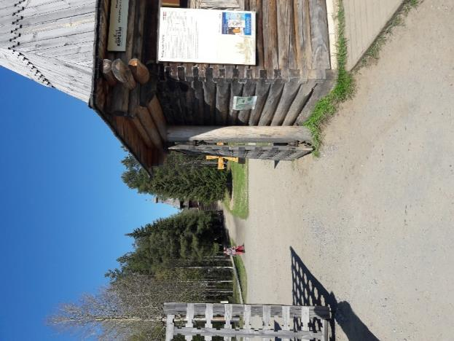 | 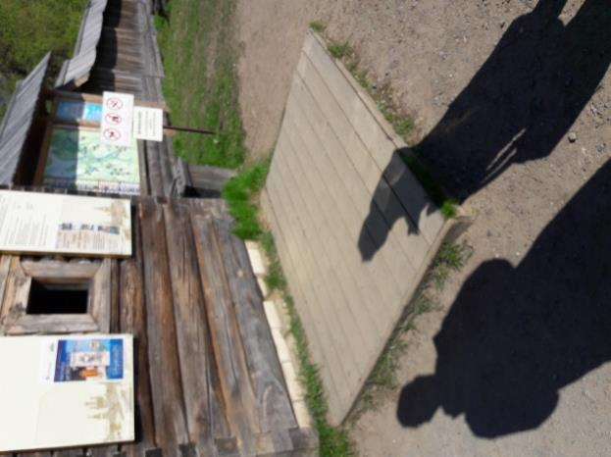
Фото №1 – главный вход | Фото №2 – подход к кассе (главный вход)
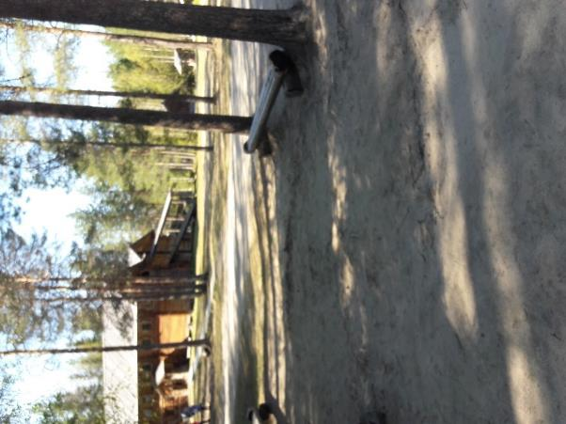 | 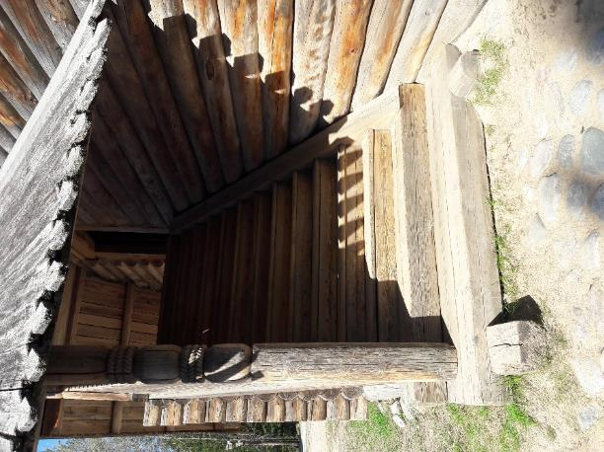
Фото №3 – Пути движения по территории (место отдыха) | Фото №4 – подход к зоне целевого назначения
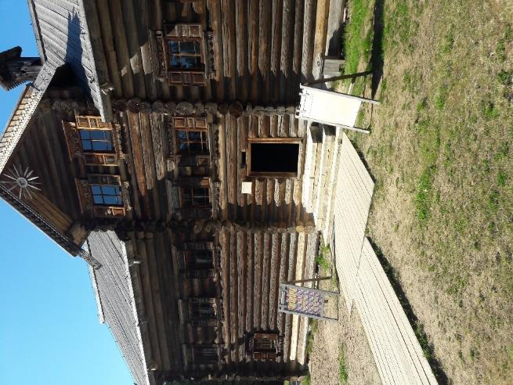 | 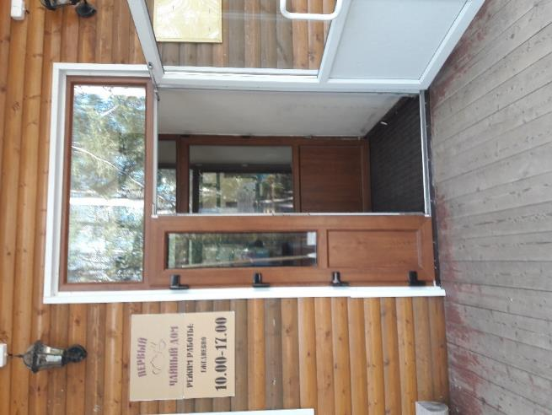
Фото №5 – подход к зоне целевого назначения | Фото №6 – вход в зону обслуживания (кафе №1)
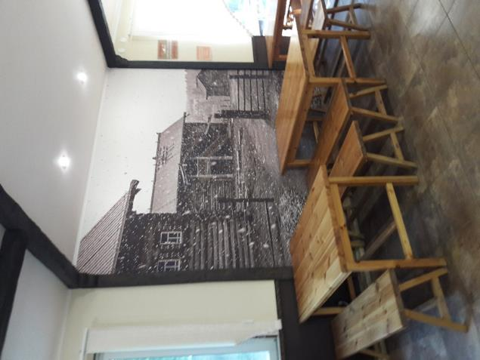 | 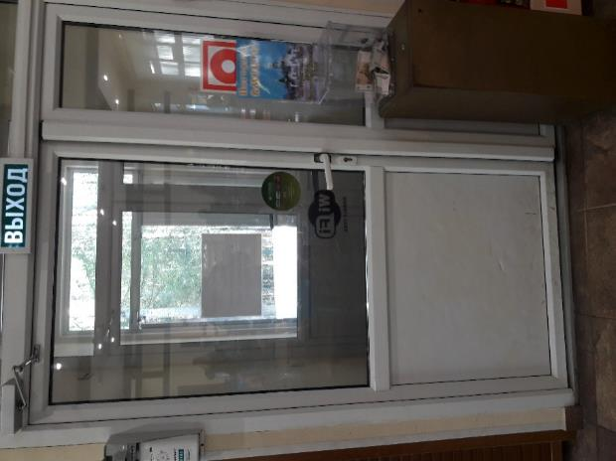
Фото №7 – зона обслуживания (кафе №1) | Фото №8 – пути эвакуации из зоны обслуживания (кафе №1)
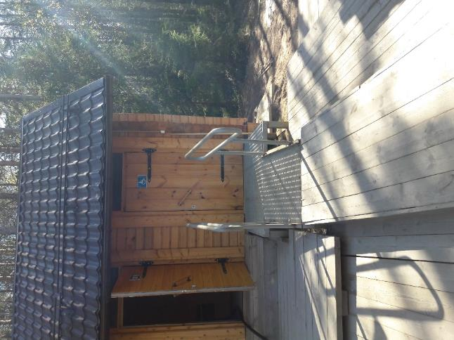 | 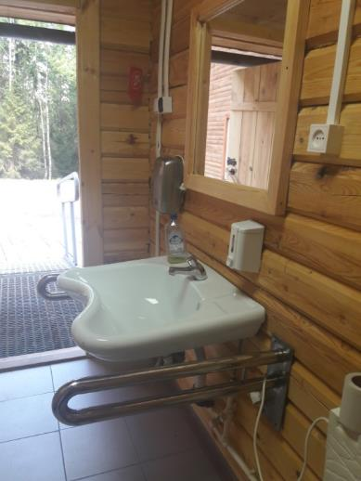
Фото №9 – пути подхода к туалетной  комнате (у кафе №1) | Фото №9.1 – оборудование туалетной комнаты (у кафе №1)
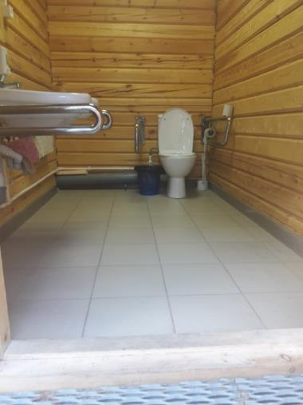 | 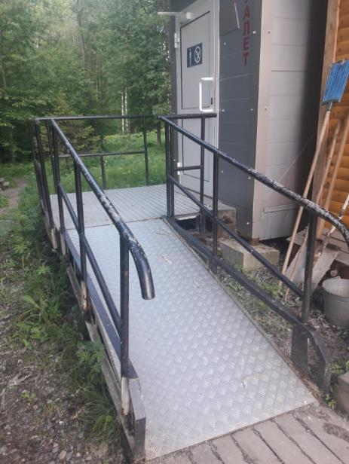
Фото №9.2 – оборудование туалетной комнаты (у кафе №1) | Фото №10 – оборудование подхода к туалетной комнате (на 2ом уч.)
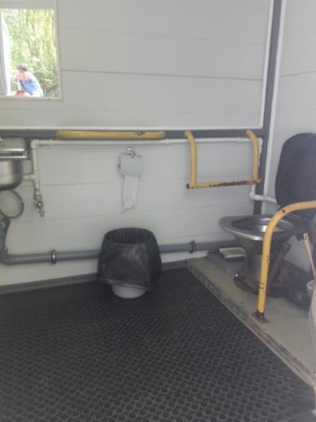 | 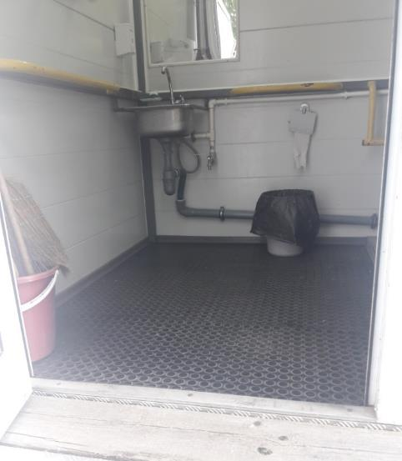
Фото №10.1 – оборудование туалетной комнаты (на 2ом уч.) | Фото №10.2 – оборудование туалетной комнаты (на 2ом уч.)
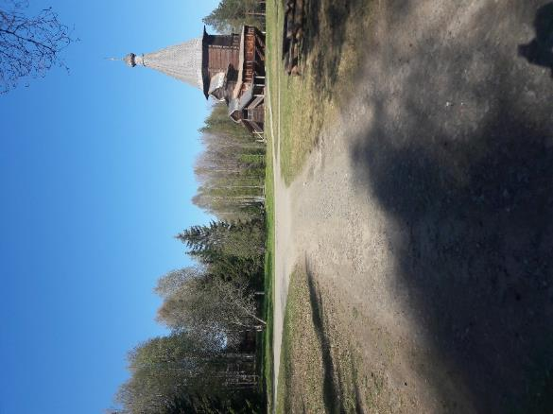 | 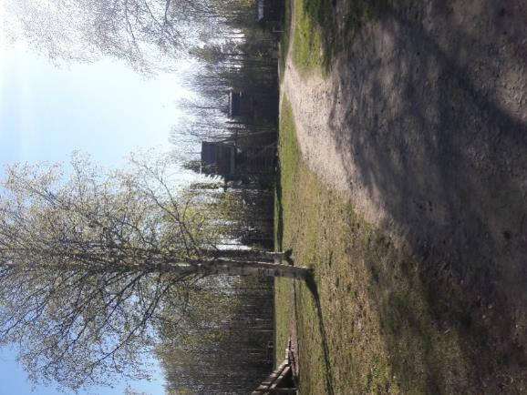
Фото №11 – пути движения по территории | Фото №12 – пути движения по территории
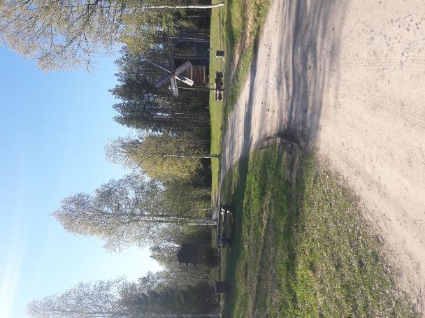 | 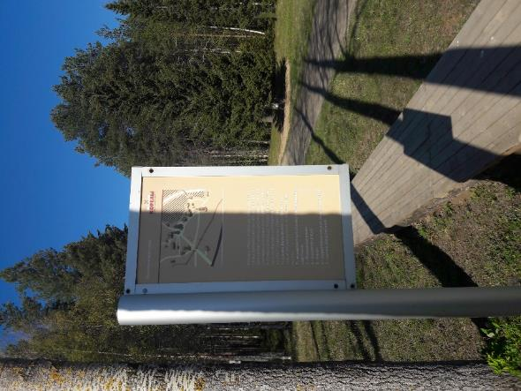
Фото №13 – пути движения по территории | Фото №14 – система навигации и информирования
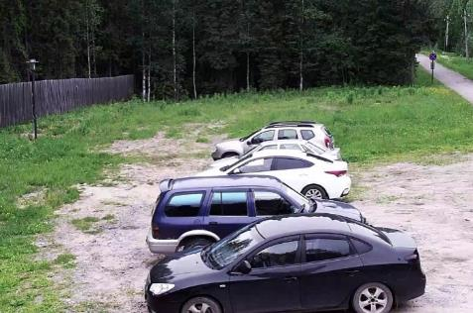 | 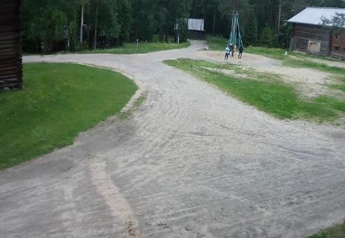
Фото №15 – «Северный» вход на объект (стоянка) | Фото №16 – пути движения по территории (главная площадь)
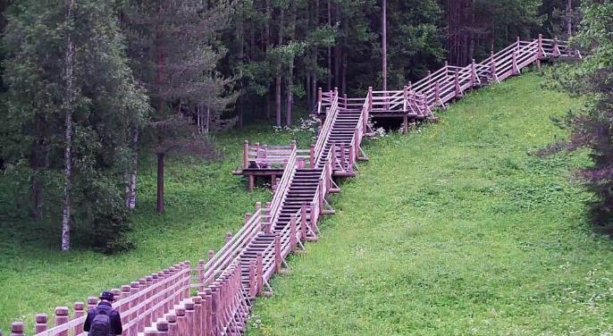
Фото №17 – Мостовой переход
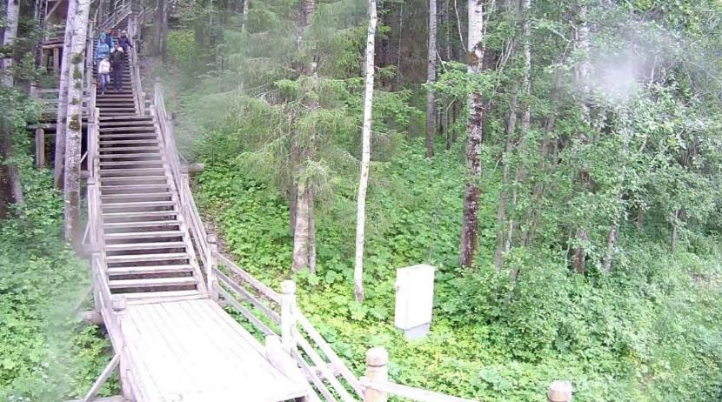
Фото №18 – Мостовой переход
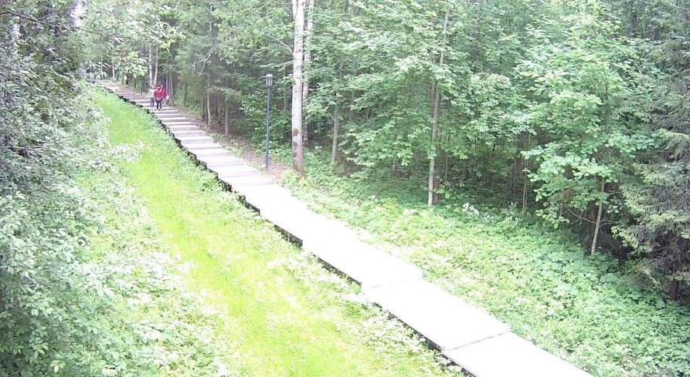
Фото №19 – Подход к мостовому переходу
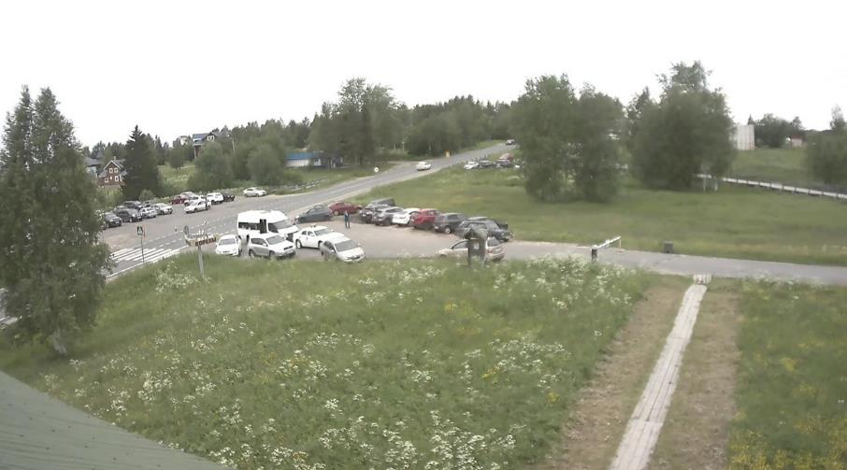
Фото №20 – Стоянка у главного входа

